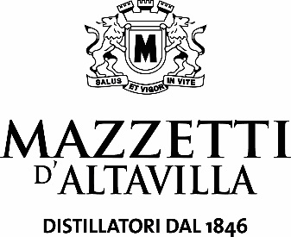

LA GRAPPA? UN LIFE-STYLE.

La Grappa è stata la ciliegina sulla torta del recente Vinitaly nel quale diversi eventi e novità eventi hanno catalizzato l'attenzione di buyers internazionali, ristorazione, giornalisti e consumatori.
Casa Mazzetti, dopo aver festeggiato lo scorso anno i 170 anni di ininterrotta attività, ha voluto imprimere in questa edizione del salone veronese un'impronta di tradizione rivolta al futuro e alle nuove generazioni.
"La Grappa è un life-style", hanno rimarcato Chiara, Silvia ed Elisa Belvedere Mazzetti, esponenti della settima generazione dell'azienda che, presso lo stand al Vinitaly, ha proposto modalità innovative di servizio della Grappa.
Alcuni esempi? L'associazione della Grappa di Arneis con il Gorgonzola di Igor (Cameri) che consente di raggiungere una piacevole compensazione della cremosità del noto formaggio attraverso l'abbinamento con un distillato giovane, secco e molto raffinato. Oppure le nocciole tostate di Corilu (Lu Monferrato) abbinate alla nobile Grappa di Barolo Invecchiata per esaltare i sentori tostati. Grande interesse verso i cocktail studiati ad hoc dal barman alessandrino Luigi Barberis che ha introdotto nuove forme di miscelazione con l'uso non soltanto della Grappa ma anche dell'Acquavite di Vino, ottenuta da vitigni piemontesi e riscoperta anche nella sua forma giovane, dopo uno studio che riconduce questo prodotto italiano a Gabriele D'Annunzio il quale l'aveva battezzata come "Arzente".
E se il Vinitaly dei distillati piemontesi dovesse essere associato ad un colore, quest'ultimo sarebbe senz'altro il verde della tonalità "greenery", ritenuto colore dell'anno 2017 e chiaramente associato alla natura per evidenziare le scelte sempre più ecosostenibili di produzione della Grappa.
Come può la Grappa aiutare la natura? Ad esempio adottando sistemi energetici rinnovabili e dedicandosi alla valorizzazione delle vinacce km 0 o ancora promuovendo la cultura del riuso di bottiglie ed accessori. E su questo punto Mazzetti d'Altavilla è particolarmente concentrata come si evince dal focus sui vitigni autoctoni (come il Ruchè) e sulla relativa vinaccia km0 che riduce nettamente costi ambientali e consente di esprimere al meglio profumi e aromi dell'antico distillato piemontese.
Dopo la presentazione delle tante novità concettuali e di prodotto, la nostra primavera “puntozero” continua: visite, assaggi ed eventi sono alle porte e fra questi il grande appuntamento per la “degustazione” della nuova Collezione 2017 ossia Cantine Aperte, già fissato per Domenica 28 Maggio.

